*02.12.2020*

**Qualität mit Zertifikat**

*Johannesbad Fachklinik Bad Füssing überzeugt bei Re-Auditierung - trotz besonderer Herausforderung durch Pandemie-Bedingungen*

Bad Füssing - **Qualität hat ein Zertifikat. Im Fall der Johannesbad Fachklinik Bad Füssing heißt das: Audit nach Degemed 6.0 und ISO 9001. 3 Tage, insgesamt 44 Stunden: In dieser Zeit absolvierten die Mitarbeitenden aus den medizinischen Abteilungen, der Therapie, der Pflege sowie von Verwaltung, Planung und Technik 30 Audittermine. "Gerade in diesen außergewöhnlichen Zeiten stellte die Re-Zertifizierung eine besondere Herausforderung dar", sagt Klinikleiter Karsten Fuchs und fügt an: "Es galt die Hygienemaßnahmen zu berücksichtigen und die Zertifizierung in den Arbeitsalltag einzubinden." Dafür gab es ein besonderes Lob der beiden Prüfenden. "Der Umgang mit der Pandemie, die Hygienekonzepte und die angepassten Abläufe sind in der Johannesbad Fachklinik Bad Füssing besonders herauszuheben", erklärt Prüfer Uwe Beloch von EQ Zert, dem Europäischen Institut zur Zertifizierung von Managementsystemen und Personal.**

**Klare Prozesse für hohe Qualität**

"Patientinnen und Patienten profitieren klar von gut funktionierenden Prozessen", erklärt Karl Lindorfer, Qualitätsmanager der Johannesbad Fachklinik Bad Füssing. Er sagt: "Das QM-System bildet hierfür die Grundlage. Es regelt Abläufe, managt Ressourcen, legt Verantwortlichkeiten sowie Befugnisse fest und bildet damit die Grundlage unserer täglichen Arbeit." Eine bestehende Zertifizierung sei auch für die Kostenträger von entscheidender Bedeutung, da ohne Zertifikat keine Patienten zugewiesen werden dürften.

Bei der Re-Zertifizierung hoben die Prüferin und der Prüfer besonders die Innovationsfreude der Mitarbeiterinnen und Mitarbeiter hervor. Dazu zählen unter anderem die gemeinsame Arbeit über die neue interne Online-Kollaborationsplattform JoBaLive, die Informationen bündelt und beispielsweise Online-Schulungen für die Beschäftigten ermöglicht. Ein weiterer Pluspunkt: Wie schnell die Johannesbad Fachklinik sich auf die Corona-Pandemie eingestellt und Hygienekonzepte entwickelt und umgesetzt hat.

Beim Zertifizierungsverfahren wird in jährlichen Wiederholungs-Audits überprüft, inwieweit Kliniken die Qualitätsgrundsätze einhalten. Dies erfolgt stichprobenartig. Nach drei Jahren wird das sogenannte Re-Audit durchgeführt - wie jetzt in der Johannesbad Fachklinik Bad Füssing. So lässt sich die Qualität in einem dauerhaften Prozess sichern. "Wir entwickeln uns und die Abläufe in der Klinik regelmäßig weiter. So reagieren wir auf neue Herausforderungen", sagt Karl Lindorfer. Karsten Fuchs ergänzt: "Das steigert die Qualität, davon profitieren die Mitarbeitenden wie die Patientinnen und Patienten gleichermaßen."

[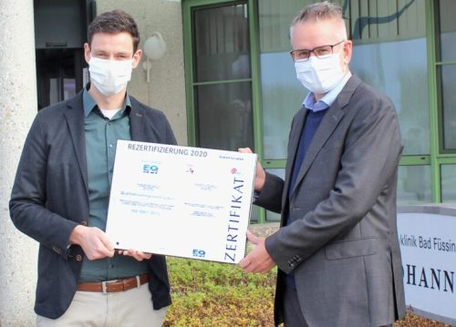](https://presse.newswork.de/mailing/43/4853/images/6889_orig.jpg)

Qualitätsmanager Karl Lindorfer (links) und Karsten Fuchs, Leiter der Johannesbad Fachklinik Bad Füssing, freuen sich über die erfolgreiche Re- Zertifizierung. Foto: Johannesbad Gruppe